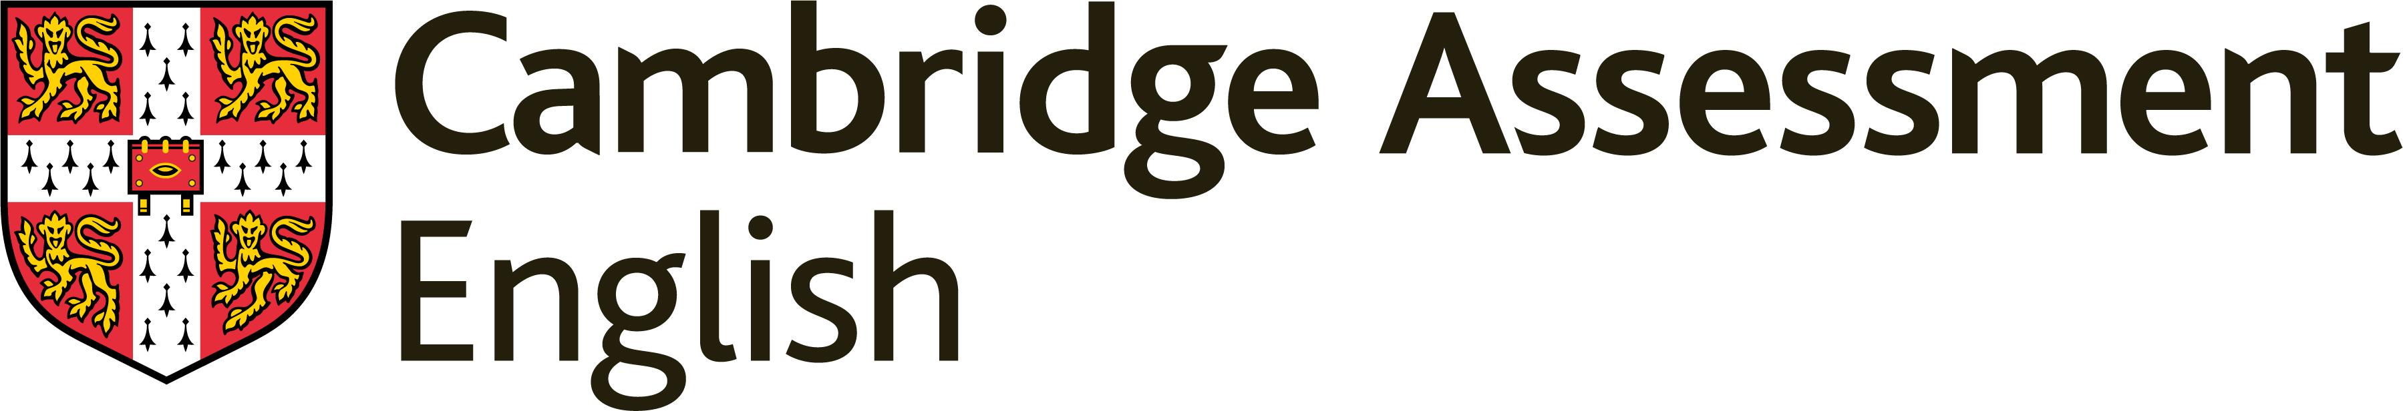

Le certificazioni Cambridge Assessment English per le scuole

Gli esami del Cambridge Assessment English per le scuole delineano un percorso didattico che, integrandosi con i programmi ministeriali, fa crescere il livello di padronanza dell'inglese degli studenti, dai primi passi fino all'eccellenza. Gli esami possono infatti essere sostenuti già dalla scuola primaria e arrivano fino a quella secondaria di secondo grado. Le prove sono costruite da un team di esperti per stimolare in maniera specifica l’apprendimento ad ogni età.

Le principali certificazioni Cambridge Assessment English per la scuola sono:

Pre A1 Starters
Primo esame della serie “young learners”, creato per bambini che compiono i loro primi passi nell’apprendimento dell’inglese.

A1 Movers
Il secondo esame per “young learners”, motiva i più piccoli a imparare la lingua attraverso attività divertenti.

A2 Flyers
Terzo passo del percorso didattico per i bambini, che accrescono abilità e sicurezza. L’obiettivo è di stimolare l’apprendimento verso livelli più alti.

A2 Key for Schools
Certificazione che aiuta chi sta imparando la materia a raggiungere un grado di padronanza sufficiente a destreggiarsi nell’uso comune della lingua.

B1 Preliminary for Schools
Qualifica intermedia per ragazzi che hanno una conoscenza base della lingua. Lo scopo è di far proseguire gli studenti in età scolare verso una maggiore sicurezza nell’uso quotidiano dell’inglese.

B2 First for Schools
Certificazione che di norma corona il percorso didattico nella scuola secondaria di secondo grado e attesta la capacità di comunicare con padronanza in contesti anglofoni.

C1 Advanced
Qualifica per studenti di scuola superiore e adulti che dimostrano uno spiccato interesse per la lingua e intendono proseguire gli studi o la carriera in lingua inglese.

C2 Proficiency
La qualifica di più alto livello del Quadro Comune Europeo delle lingue. Esame per una selezionata cerchia di studenti e adulti che puntano all’eccellenza nella conoscenza linguistica.
nicchia di studenti che hanno un’eccellente padronanza dell'inglese e intendono certificarla.

